Тыква из воздушных шариков

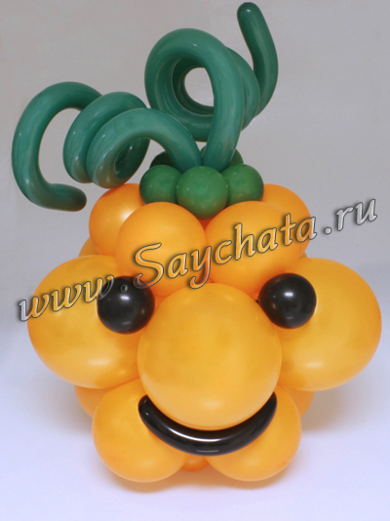

Предлагаю Вам новую пошаговую фото-инструкцию по созданию простой декорации "Тыква". Подобную фигуру можно использовать как подвесную композицию в помещении для вечеринки на Halloween или для украшения. Высота "Тыквы" - 60 см.

Список необходимых материалов:

Латексные воздушные шары:
18 оранжевых шаров 11"
7 оранжевых шаров 5"
7 зелёных шаров 5"
3 чёрные шара 5"
4 зелёных ШДМ (Шар для Моделирования)
5 черных ШДМ (Шар для Моделирования)

Надуйте пять оранжевых круглых шаров 5" до размера 3,5" и сделайте из них два кластера: "Двойку" и "Тройку" шаров. 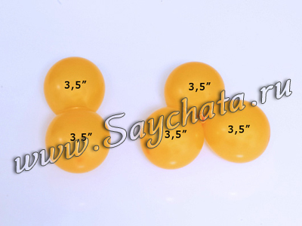

Соединив полученные фигуры, сделайте "Пятёрку" шаров. 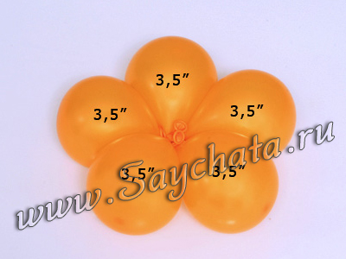

Привяжите один не надутый черный шар для моделирования к полученной "Пятёрке" шаров. 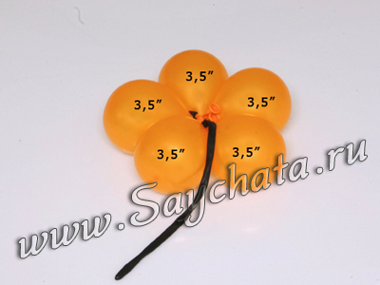

Сделайте ещё одну "Пятёрку" из оранжевых круглых шаров 11", надутых до размера 7".

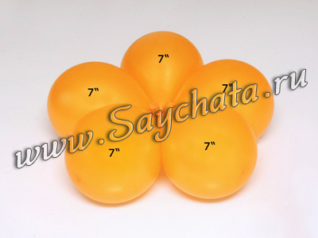

С помощью черного шара для моделирования, закрепите полученный кластер с "Пятёркой" из шаров размером 3,5".
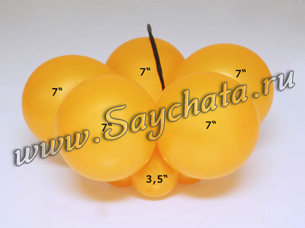

Сделайте "Пятёрку" шаров из оранжевых круглых шаров 11", надутых до размера 9".

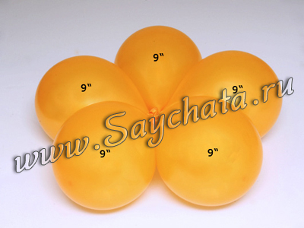

Закрепите полученную "Пятёрку" на кластере из шаров размером 7" при помощи ШДМ.

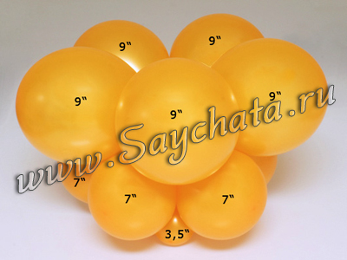

Сделайте "Пятёрку" шаров из оранжевых круглых шаров 11", надутых до размера 6".

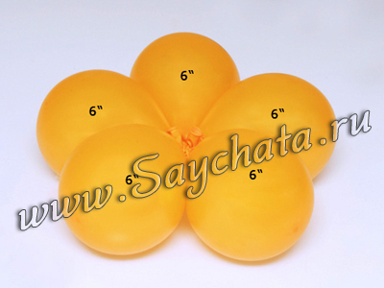

С помощью черного шара для моделирования, закрепите полученный кластер над "Пятёркой" из шаров размером 9".
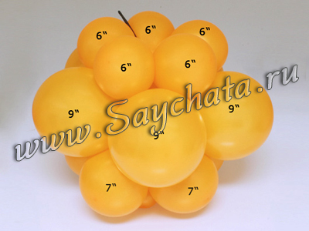

Сделайте "Пятёрку" шаров из зелёных круглых шаров 5", надутых до размера 3,5".

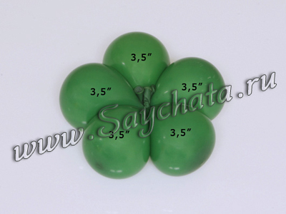

С помощью ШДМ, закрепите полученный кластер к "Пятёрке" из 6" шаров.

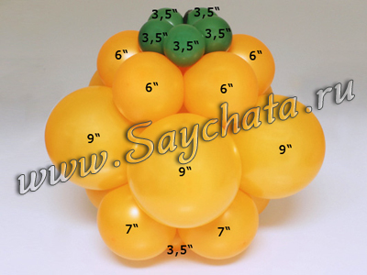

Закрутите два зелёных шара для моделирования и свяжите их вместе.

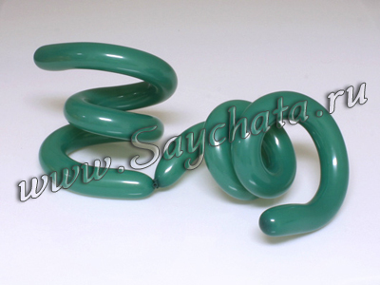

Прикрепите закрученные шары к узелку "Пятёрки" зелёных круглых шаров.
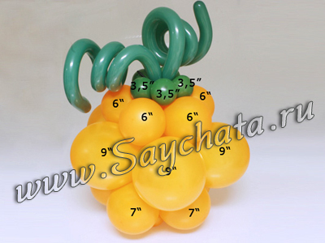

Сделайте глаза для тыквы из двух черных круглых шаров размером 5", надутых до 3,5" и связанных вместе не надутым чёрным шаром для моделирования, как это показано на фотографии.
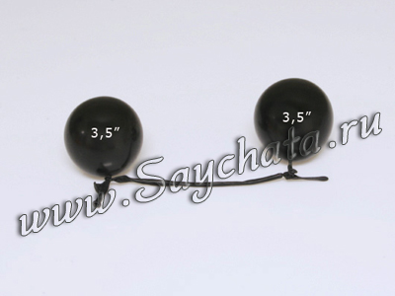

Прикрепите глаза, как это показано на иллюстрации.

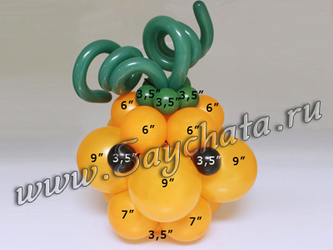

Сделайте рот для тыквы из чёрного ШДМ.
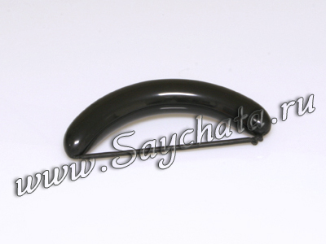

Прикрепите рот, как это показано на иллюстрации.

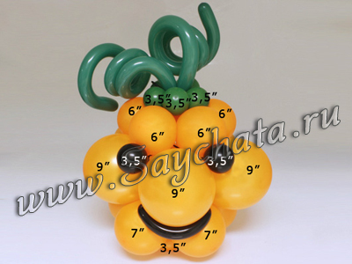

Тыква из воздушных шариков готова.

